附件2：
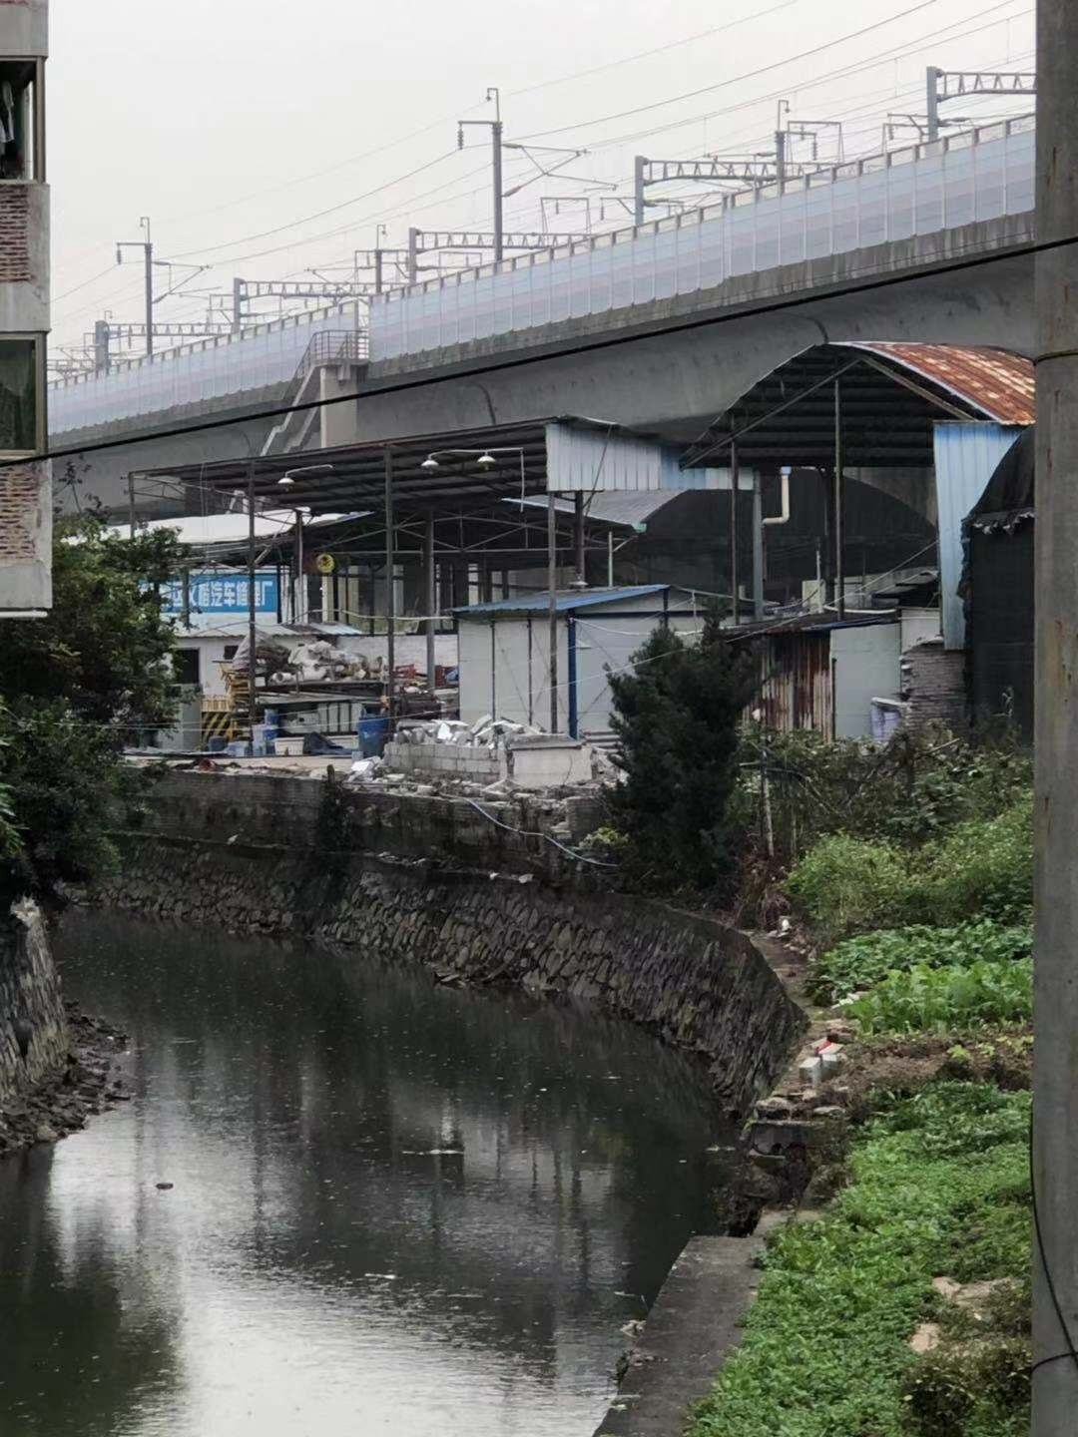
（“百日行动”中对河涌两岸打通后图片）

